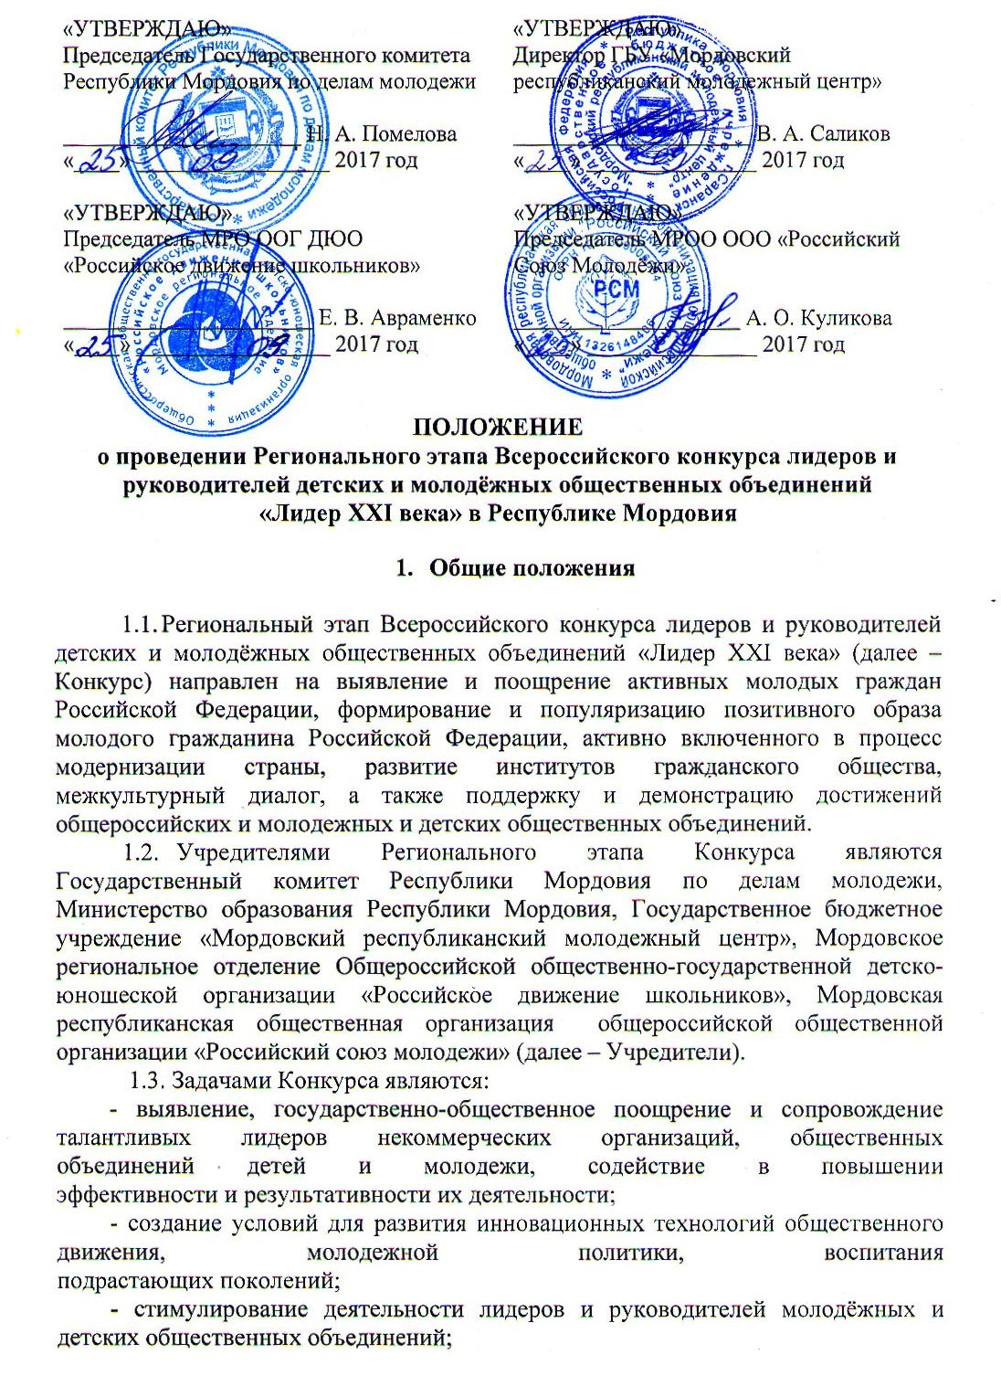
- популяризация основных направлений реализации государственной молодежной политики;
- привлечение лидеров и руководителей некоммерческих организаций, молодежных и детских общественных объединений к участию в реализации государственной молодежной политики.

- Участники Конкурса

2.1. В Конкурсе могут принять участие лидеры и руководители международных, общероссийских, межрегиональных, региональных, местных детских и молодежных общественных объединений и некоммерческих организаций, органов ученического и студенческого самоуправления в возрасте 14-30 лет, деятельность которых не противоречит существующему в Российской Федерации законодательству.
Руководитель – руководитель молодежного или детского общественного объединения, избранный / назначенный в соответствии с требованиями законодательства.
Лидер – активный член молодежного или детского общественного объединения. Участвует в деятельности общественного объединения в качестве инициатора, организатора проекта и / или какого-либо мероприятия.
2.2. Государственные и муниципальные служащие не могут являться участниками Конкурса.
2.3. Лидеры и руководители общественных объединений должны иметь стаж работы или опыт участия в деятельности направляющего их на Конкурс общественного объединения не менее 1 года.
2.4. Деятельность общественных объединений, выдвигающих лидеров и руководителей для участия в Конкурсе, должна соответствовать приоритетным направлениям государственной молодежной политики Российской Федерации.
2.5. Участники Конкурса соревнуются в номинациях:
2.5.1. Лидер детского/молодежного общественного объединения 14-15 лет.
2.5.2. Лидер детского/молодежного общественного объединения 16-17 лет.
2.5.3. Лидер молодежного общественного объединения 18-25 лет.
2.5.4. Лидер молодежного общественного объединения 26-30 лет.
2.5.5. Руководитель детского общественного объединения 18-25 лет.
2.5.6. Руководитель молодежного общественного объединения 18-25 лет.
2.5.7. Руководитель детского общественного объединения 26-30 лет.
2.5.8. Руководитель молодежного общественного объединения 26-30 лет.
2.6. Алгоритм участия в федеральном этапе Конкурса:
2.6.1. Организатор регионального этапа Конкурса направляет заполненные документы участников в адрес Оргкомитета не позднее, чем за 20 (двадцать) календарных дней до начала федерального этапа Конкурса (Приложение).
2.6.2. Каждый участник, направленный органом исполнительной власти субъекта Российской Федерации в соответствии с пунктом 4.8.1 настоящего Положения, регистрируется в автоматизированной информационной системе «Молодежь России» https://ais.fadm.gov.ru, выбрав из списка мероприятий – «Всероссийский конкурс лидеров и руководителей детских и молодежных общественных объединений «Лидер XXI века».
В федеральном этапе Конкурса могут принять участие победители и призеры регионального этапа Конкурса по соответствующим номинациям.
2.7. В случае наличия ограничения количества участников федерального этапа приоритет отдается победителям региональных этапов, затем - призерам.
2.8. В случае участия в одной номинации федерального этапа менее 10 (десяти) человек, Оргкомитет вправе:
– провести конкурс по данной номинации в общем порядке;
– преобразовать данную номинацию путем объединения с другой (другими) номинацией, таким образом, сформировав новую номинацию;
– преобразовать данную номинацию в категорию специальных номинаций;
– провести конкурс в рамках существующих номинаций, при этом Экспертный совет имеет право не определять победителей и призеров в данной номинации, если уровень подготовки участников, по мнению членов Экспертного совета, не соответствует статусу победителя и призера Конкурса.

3. Руководство Конкурса

3.1. Руководство Конкурса осуществляет Региональный организационный комитет Конкурса (далее – Оргкомитет). Список Оргкомитета указан в Приложении №1 данного Положения.
3.2. Оргкомитет формируется и утверждается учредителями Конкурса.
3.3. Состав Оргкомитета формируется:
– из представителей учредителей Конкурса;
– из представителей государственных органов, общественных объединений.
3.4. Оргкомитет:
– утверждает состав Рабочей группы по организации и проведению Конкурса;
– утверждает состав Экспертного совета Конкурса;
– утверждает систему оценки регионального этапа Конкурса;
– утверждает календарный план (программу) проведения Конкурса;
– утверждает список участников финала регионального этапа Конкурса;
– утверждает итоговый список победителей и призеров Конкурса по представлению Экспертного совета;
– утверждает порядок проведения финальных процедур Конкурса.
3.5. Экспертный совет:
– утверждает перечень специальных номинаций;
– проводит оценку участников Конкурса;
– составляет итоговый список победителей и призеров Конкурса и направляет в Оргкомитет.

4. Этапы и сроки проведения Конкурса

4.1. Конкурс проводится поэтапно.
I этап – региональный
II этап – всероссийский.
4.2. Прием документов на участие в Региональном этапе Конкурса осуществляется с 28 сентября по 10 октября 2017 года в электронном виде на электронный адрес – rmsrm13@yandex.ru.
Каждый участник старше 18 лет, должен пройти регистрацию в автоматизированной информационной системе «Молодежь России» https://ais.fadm.gov.ru, выбрав из списка мероприятий – «Региональный этап Всероссийского конкурса лидеров и руководителей детских и молодёжных общественных объединений «Лидер XXI века» в Республике Мордовия».
4.3. Для участия в Конкурсе необходимо предоставить до 10 октября:
– Устав Организации/Объединения, которое представляет участник Конкурса;
– портфолио участника Конкурса (не более 10 слайдов);
– резюме участника Конкурса (не более 3-х печатных листов);
– согласие на обработку персональных данных (Приложение №2 к Положению);
– эссе на тему «Лидер современности: ответственность за себя или за других?» для участников Конкурса, перечисленных в п.п. 2.5.1-2.5.4 настоящего Положения;
– программа деятельности объединения для номинаций, обозначенных в п.п. 2.5.5-2.5.8 настоящего Положения.
4.4. На основании заочной экспертной оценки документов Оргкомитет Конкурса формирует список участников победителей регионального этапа Конкурса. Список победителей Регионального этапа Конкурса публикуется на официальном сайте Государственного комитета Республики Мордовия по делам молодежи – www.mol-rm.ru.
Победители Регионального этапа Конкурса будут рекомендованы Учредителями для участия во Всероссийском этапе Конкурса.
4.5. Информация о проведении Всероссийского этапа Конкурса, изменениях, контактная информация публикуется на сайте Федерального агентства по делам молодежи - http://www.fadm.gov.ru .

5. Программа Конкурса

- Программа федерального этапа Конкурса (далее - Программа) включает два блока:
– базовый блок;
– вариативный блок.
5.2. Региональный этап Конкурса включает базовый блок.
Конкурсная программа базового блока заключается в экспертной оценке и наличии следующих документов участников:
– Устав Организации/Объединения, которое представляет участник Конкурса;
– портфолио участника Конкурса (не более 10 слайдов);
– резюме участника Конкурса (не более 3-х печатных листов);
– эссе на тему «Лидер современности: ответственность за себя или за других?» для участников Конкурса, перечисленных в п.п. 2.5.1-2.5.4 настоящего Положения;
– программа деятельности объединения для номинаций, обозначенных в п.п. 2.5.5-2.5.8 настоящего Положения;
– анкета участника (Приложение №2 к Положению);
– согласие на обработку персональных данных (Приложение №3 к Положению).
5.3. Конкурсная программа вариативного блока утверждается Оргкомитетом ежегодно и не предполагает специальную подготовку участника к ней, если иное не определено Оргкомитетом с обязательным уведомлением участников Конкурса.
5.4. При необходимости Учредитель оглашает конкурсные испытания вариативного блока путем публикации соответствующей информации на официальном сайте Учредителя.
5.5. Испытания федерального этапа Конкурса могут быть изменены Оргкомитетом, но не позднее, чем за один месяц до начала федерального этапа Конкурса. Информация об изменениях публикуется на сайте Учредителя.
5.6. В рамках каждого конкурсного мероприятия производится индивидуальная оценка участника Экспертным советом путем начисления определенного количества баллов. Баллы за базовый и вариативный блоки суммируются.
5.7. Критерии оценки утверждаются Оргкомитетом ежегодно. Критерии оценки конкурсных мероприятий базового блока публикуются за 1 (один) месяц до начала федерального этапа Конкурса. Критерии оценки вариативного блока могут быть сообщены участникам непосредственно перед началом конкурсных мероприятий.
5.8. Победителем федерального этапа Конкурса признается участник, набравший наибольшее количество баллов в своей номинации. Призерами федерального этапа Конкурса признаются участники, набравшие максимальное количество баллов после победителя в своей номинации.
5.9. В случае равного количества баллов, решающий голос в определении победителя имеет Председатель Экспертного совета.
5.10. Материалы, направленные Участниками Конкурса в Оргкомитет или в Экспертный совет, не рецензируются и не возвращаются.

6. Экспертный Совет Конкурса

6.1. Для проведения Регионального этапа Конкурса создается Экспертный Совет Конкурса.
6.2. Членами Экспертного Совета могут быть представители государственных органов власти, образовательных, научных учреждений, творческих союзов и центров, культуры и науки, представители общественных объединений, имеющих опыт организации работы с детьми и молодежью не менее 1 (одного) года.
6.3. Экспертный Совет Конкурса:
6.3.1. вносит предложения в Оргкомитет Конкурса по содержанию, порядку проведения, конкурсной программе всероссийского этапа Конкурса, составу участников всероссийского этапа Конкурса, в том числе участников в каждой группе;
6.3.2. оценивает участие конкурсантов в мероприятиях Регионального этапа Конкурса в соответствии с Программой Конкурса;
6.3.3. формирует список победителей и призеров в группах и победителей в специальных номинациях.

7. Подведение итогов Конкурса

7.1. По итогам Регионального этапа Конкурса учредителем регионального конкурса определяются потенциальные участники всероссийского этапа Конкурса.
7.2. Отобранные по итогам Регионального этапа Конкурса участники, по согласованию с Учредителем всероссийского этапа Конкурса, направляются для участия во Всероссийском этапе Конкурса.
7.3. По итогам участия во Всероссийском этапе Конкурса определяются победители и призеры в каждой номинации. В каждой номинации определяется один победитель и не менее одного призера.

8. Контактная информация

ГБУ «Мордовский республиканский молодежный центр», отдел социальной практики молодежи.
Адрес: 430001, г. Саранск, ул. Большевистская, д. 33, каб. 214.
E-mail: rmsrm13@yandex.ru
Контактное лицо – Власова Людмила Александровна, 8987 697 01 15.

Приложение №1
к Положению о Конкурсе

Состав Организационного комитета Регионального этапа
Всероссийского конкурса лидеров и руководителей детских и молодёжных общественных объединений «Лидер XXI века»

№ | ФИО | Должность
 | Помелова Наталья Александровна | Председатель Государственного комитета Республики Мордовия по делам молодежи
 | Саликов Владимир Александрович | Директор Государственного бюджетного учреждения «Мордовский республиканский молодежный центр»
 | Авраменко Екатерина Валериевна | Председатель Мордовского регионального отделения Общероссийской общественно-государственной детско-юношеской организации «Российское движение школьников»
 | Куликова Алена Олеговна | Председатель Мордовской республиканской общественной организации общероссийской общественной организации «Российский Союз Молодежи»
 | Чернышов Артём Петрович | Координатор Мордовского регионального регионального отделения Общероссийской общественно-государственной детско-юношеской организации «Российское движение школьников», специалист ФГБУ «Российский детско-юношеский центр»
 | Власова Людмила Александровна | Начальник отдела развития школьного движения Государственного бюджетного учреждения «Мордовский республиканский молодежный центр»

Приложение №2
к Положению о Конкурсе

Анкета
участника регионального этапа Всероссийского конкурса лидеров и руководителей детских и молодёжных общественных объединений
«Лидер ХХI века»

Сведения об участнике
Фамилия, имя, отчество
Число, месяц, год рождения
Паспортные данные
(Серия, номер, кем и когда выдан)
Домашний адрес (с указанием индекса)
Контактный номер телефона (в федеральном формате)
E-mail
Место работы (учёбы, службы), должность
Образование
Аккаунты в социальных сетях (vk.com, instagram, twitter, facebook)
Сведения об общественном объединении, которое представляет участник
Полное название объединения (согласно Уставу или другому регистрационному документу)
Статус участника в объединении
Фактический адрес местонахождения объединения
Телефон (указать код субъекта Российской Федерации)
Факс
E-mail
Сайт
Руководитель (Фамилия, имя, отчество)
Контактный номер телефона руководителя
Стаж пребывания участника в общественном объединении (не менее 1 года)
Дата заполнения
Личная подпись анкетируемого человека

Комплекс заявочных документов прилагается. Приложение на___ л. в 1 экз.

Руководитель общественной организации
М.П.
Приложение №3
к Положению о Конкурсе

Исполнительному директору Общероссийской общественно-государственной детско-юношеской организации «Российское движение школьников», 119048, г. Москва, ул. Усачева, д. 64, под. 4.
Директору Федерального государственного бюджетного учреждения «Российский детско-юношеский центр»
от _____________________________________________________________________,
проживающего по адресу _________________________________________________
_______________________________________________________________________,
паспорт серии___________№ ______________________________________________
выдан__________________________________________________________________
дата выдачи _____________________________________________________________
Согласие на обработку персональных данных
Я, ___________________________________ являюсь участником мероприятий Общероссийской общественно-государственной детско-юношеской организации «Российское движение школьников», Федерального государственного бюджетного учреждения «Российский детско-юношеский центр» (далее – Организация), несовершеннолетним участником мероприятий Организации в возрасте старше 14 лет (нужное подчеркнуть), в соответствии с требованиями ст. 9 Федерального закона от 27 июля 2006 г. № 152-ФЗ «О персональных данных», даю свое согласие на обработку моих персональных данных, необходимых Организации в связи с отношениями, возникающими между участником мероприятий Организации и Организацией.
Перечень моих персональных данных, передаваемых Организации на обработку:
- сведения о документах, удостоверяющих личность участника мероприятий Организации (свидетельство о рождении и/или паспорт);
- сведения о составе семьи;
- сведения о месте проживания;
- сведения о моем месте работы или учебы.
Я даю согласие на обработку Организацией своих персональных данных, то есть совершение, в том числе, следующих действий: обработку (включая сбор, систематизацию, накопление, хранение, уточнение (обновление, изменение), использование, обезличивание, блокирование, уничтожение персональных данных), при этом общее описание вышеуказанных способов обработки данных приведено в Федеральном законе от 27 июля 2006 г. № 152-ФЗ, а также на публикацию моих видео-, фото-изображений с моей фамилией, именем, отчеством, наименованием образовательной организации, и моих работ, представленных на конкурс, проходящий в рамках мероприятий Организации, в официальных группах Организации, созданных в социальных сетях в Интернете и на официальном сайте Организации: рдш.рф, а также на передачу такой информации третьим лицам, в случаях, установленных нормативными документами вышестоящих органов и законодательством.
Настоящее согласие действует бессрочно.
Настоящее согласие может быть мной отозвано в любой момент.
В случае неправомерного использования предоставленных данных согласие отзывается моим письменным заявлением.
Я по письменному запросу имею право на получение информации, касающейся обработки моих персональных данных (в соответствии с п. 4 ст.14 Федерального закона от 27 июля 2006 г. № 152-ФЗ).

«____»____________20 г. ____________ ___________
Подпись ФИО
Подтверждаю, что ознакомлен(а) с положениями Федерального закона от 27 июля 2006 г. №152-ФЗ «О персональных данных», права и обязанности в области защиты персональных данных мне разъяснены.
«____»______________ 20 г. ___________ ___________
Подпись ФИО

